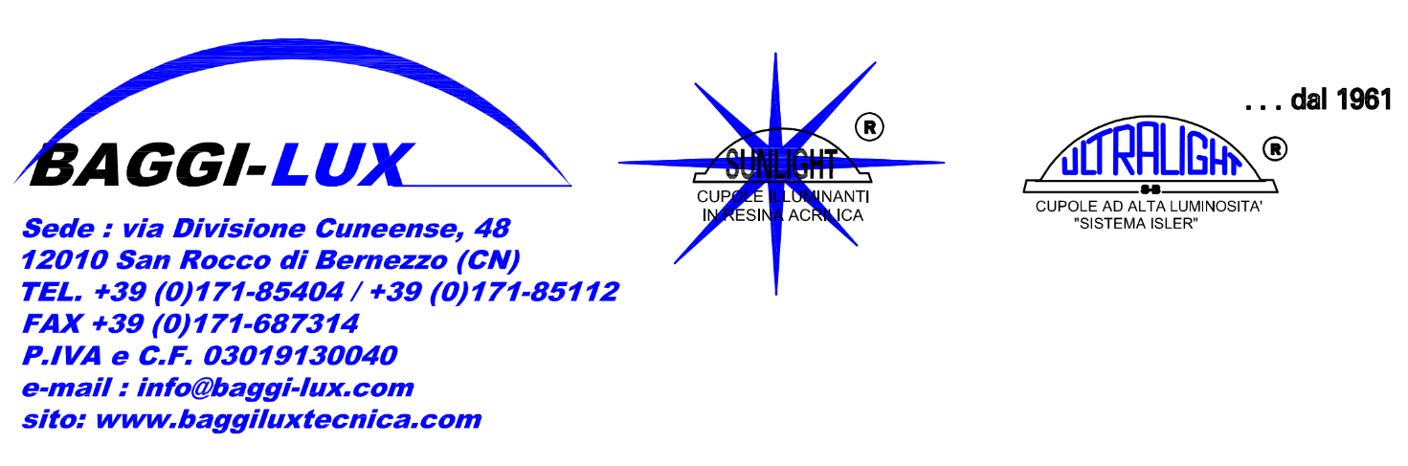

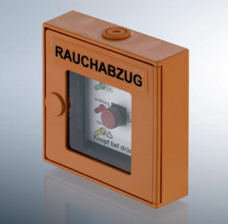

PULSANTE ROTTURA VETRO MODULO RWA 6 ARANCIONE VDS
Pulsante di emergenza a rottura vetro per azionamento manuale degli E.N.F.C. “SunSmoke 2000V-EVO”, con varie spie di monitoraggio e segnalazione, scatola in resina termoplastica RAL 2010, mm 123,5b123,5hx37p.

